郑州大学第二附属医院康复医学科规培基地
2020年度招生简章

2020年度康复医学科专业基地住院医师规范化培训招生工作由郑州大学第二附属医院住院医师规范化办公室统一安排，专业基地协作的形式全面展开。现将2020年度康复医学科专业基地住院医师规范化培训招生工作通知如下：

招收对象

1.政治立场坚定，热爱医学事业，具有良好的职业道德、自我管理能力和团队合作精神。
2.在职：2020年度培训基地招聘的拟从事临床医疗工作的符合专业报名条件的在职人员。
3.乡镇卫生院、县级医院、及各地、市公立医院2020年度招聘的拟从事临床工作的高等院校医学类（仅限临床医学类）2018、2019、2020年度毕业的全日制本科及以上人员，且已经获得学历及学位证书。仅接收非盈利性质医院委托培养人员。
4.社会学员:2018、2019年、2020年全日制本科及以上学历临床医学毕业生（不含中医、中西医结合专业毕业生及在读研究生），且已经获得学历及学位证书。
5.已取得省级或国家级住培结业合格证者，以及在专业硕士期间取得国家住院医师规范化培训合格证者，不再录取。
以上均不含各类在读研究生和中医、中西医结合专业毕业生及三年内有考研计划的人员。2015年及以后入学的专硕研究生培养已经与住培内容与标准相衔接，原则上不予招收（不含7 年制）。统招全日制专升本按本科毕业生对待。

报名流程

1、报名时间待定。
2、报名流程：本单位在职人员、委托培养人员、社会人员均需扫描报名二维码，填报报名信息。
3、报名成功后请微信扫码进招录群，报名、考试等重要信息将发布于微信群。
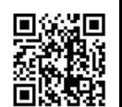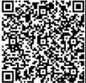
报名二维码 招录群二维码

现场确认

1、现场确认时间及地点：
时间：另行通知。
地点：郑州大学第二附属医院规范化培训办公室（郑州市金水区金水路与经八路交叉口煤炭大厦14楼1407室）
2、现场确认提交材料：
（1）纸质版《2020 年河南省住院医师规范化培训报名表》一份(A4纸打印)，委托培养人员需在纸质报名表上加盖单位公章；
（2）一寸免冠照片 4 张；
（3）个人身份证复印件(正反面印在一张 A4 纸上，验原件，提交复印件)；
（4）毕业证及学位证书原件及复印件（验原件，提交复印件)；
（5）取得医师资格证者需提供证书原件及复印件（验原件，提交复印件)；
（6）委托培养人员另需提供委派单位介绍信和单位医疗机构执业证许可证（副本）复印件。介绍信需写明学员姓名、报名专业、招聘年份，医院医务及人事部门联系人、电话，并加盖医院公章。

考试及录取

（一）面试
本院将组织通过审核的已报名人员参加面试。（时间待定等具体通知）。
（二）考试及录取
本院将组织所有通过面试人员参加全省统一住培招收考试，考试地点届时通知。

培训时间

培训对象为本科及以上学历者，培训时间3年；获专业硕士学位或专业博士学位的新入职人员依据在校期间临床培训时间确定，但原则上专业硕士不少于2年，专业博士不少于1年。

培训期间待遇

（一）所有类型学员，培训第一年发放补贴3500元/月，第二年具有医师资格证且在我院注册的学员，培训补贴为4500元/月（培训补贴的增加部分，将以奖学金的形式，按照学员绩效考评的结果，分不同档次发放，平均为1000元/月）。
（二）为市区外委托培养和社会住培医师免费提供住宿。

咨询电话及地址

电话：0371-63974856
地址：郑州大学第二附属医院规范化培训办公室（郑州市金水区金水路与经八路交叉口煤炭大厦14楼1407室）

附：

医院简介

郑州大学第二附属医院创建于1952年，是一所学科设置齐全、技术力量雄厚、医疗设备先进的三级甲等综合医院，是河南省首批博士生培养点和博士后流动站，是医学人才培养的重要摇篮和基地之一。现有经八路综合院区、南阳路郑州大学眼耳鼻喉医院院区和郑州国际物流园区门诊部。开放床位2300张，职工2600余人，享受国务院特殊津贴专家、河南省优秀专家10余名，有包括河南省特聘教授、郑州大学特聘教授在内的教授、副教授300余人，博士生导师、硕士生导师140多人。医院所有临床专业均为硕士生培养点，内科、外科、妇产科、神经内科等学科为博士培养点，有河南省重点学科及重点培育学科17个，位居我省前三位。
我院于2014年被确定为河南省首批国家全科医师规范化培训基地，河南省住院医师规范化培训临床基地，2017年，我院被确定为国家住院医师规范化培训基地。2018年我院被确认为第二批专科医师规范化培训基地，目前在陪学员600余人，住培学员结业考核综合通过率达95%以上。

康复医学科专业基地简介

郑州大学第二附属医院康复医学科成立于1998年，实力雄厚，技术精湛，是河南省神经病学脑血管病重点学科；是中国残疾人康复人才培养河南基地（河南仅1家）；是国家药品临床试验基地；拥有河南省脑血管病转化医学重点实验室和河南省脑血管病转化医学创新型科技团队。目前已临床诊治患者20年，配备了专业医疗技术人员和康复训练技师，建立了康复训练场地，购置了大量的用于专业训练的康复器材。2014年9月迁至6号楼21-22楼；独立的康复总面积3000平方米，康复训练达室500平方米，各种康复器械200余台，其中10万元以上设备36台，康复设备总价值600余万元。截止2019年底，十多年间，康复患者达十多万人次，仅2019年康复患者就达2万多人次，住院患者好转率达到96%以上。
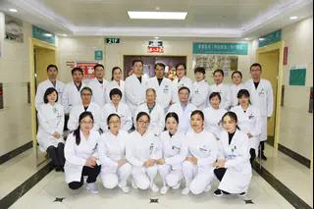
目前科室拥有特聘教授1人，教授4人，副教授5人，主治医师7人，住院医师6人，治疗师9人，护士33人。床位70余张。其中1人为河南省卫计委学术带头人，1人在全国脑血管病专委会人组长，6人在河南省脑血管病相关专委会人主任委员、副主任委员、常务委员。1人任国家自然科学基金委面上项目评审专家； 2人在《Austin Journal of Anatomy》、《Stroke Research and Treatment》、《中国卒中杂志》、《中国实用神经病学杂志》任编委。 师资力量雄厚、教学经验丰富。目前康复医学专业基地承担了专硕研究生、在职人员、定向委培及社会人等住培医师的培训工作。
医疗设备包括：低频电子脉冲治疗仪 (神经肌电促通仪)；超激光疼痛治疗仪（点式直线偏振光疼痛治疗仪）；射频治疗系统；高频治疗仪；体外冲击波疼痛治疗系统；痉挛肌治疗仪；吞咽障碍治疗仪；肌电图及神经电生理检查仪；MOTOmed levorl；平衡训练测试及训练系统；神经促通仪；减重支持训练系统；超反射脑磁治疗仪；减重训练器（配跑台）_器械；颈腰椎治疗多功能牵引床；微电脑舱式熏蒸床_器械；智能训练康复机_器械；智能训练康复机_器械；踝关节训练器（配矫正器）; 肩关节回旋训练器; 肩抬举训练器; 电动直立床; 电脑控制牵引床; 电子针灸仪; 堆杯; 多轮助行器等。
临床操作技术/康复治疗技术：rt-PA静脉溶栓治疗；脑脊液置换术；腰大池引流术；颅内血肿微创钻孔治疗；星状神经节阻滞；A型肉毒毒素注射治疗；强制运动疗法；BPPV徒手复位治疗；前庭康复治疗；虚拟现实言语训练治疗卒中后失语；计算机辅助认知训练治疗卒中后认知障碍；清洁间歇导尿；间歇性经口食管插管；合理情绪行为治疗卒中后抑郁；心理咨询；鞘内注射等。

医疗设备

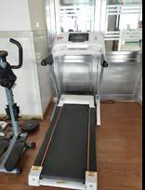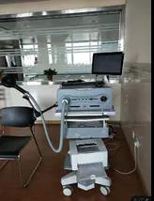
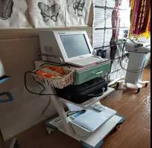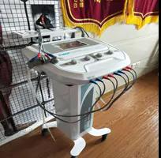

教学工作

